**wМинистерство науки и высшего образования Российской Федерации Федеральное государственное бюджетное образовательное учреждение высшего образования**

**Воронежский государственный технический университет**

**Факультет информационных технологий и компьютерной безопасности Кафедра графики, конструирования и информационных технологий в промышленном дизайне**

**ОТЧЕТ ПО ЛАБОРАТОРНОЙ РАБОТЕ №8**

По дисциплине: Архитектура информационных систем

На тему: «Диаграмма классов »

Автор работы:   И. М. Гулиев группа бИСТ-221

подпись, дата инициалы, фамилия обозначение

Руководитель: Ассистент О.А. Рябинина

подпись, дата должность, инициалы, фамилия

**Цель работы**

Изучение основных возможностей создания и редактирования диаграмм классов.

**Задачи исследований:**

1. Изучить возможности описания статической структуры информационной системы.
2. Научиться выделять в системе основные классы и описывать их свойства и поведение.
3. Задавать параметры отображения классов и их характеристик.
4. Соотносить классы с соответствующими стереотипами.
5. Научиться настраивать внешний вид элементов в соответствии со стандартом UML и сохранять изменённые элементы в собственном шаблоне.

**Ход работы**

Диаграмма классов — структурная диаграмма языка моделирования UML, демонстрирующая общую структуру иерархии классов системы, их коопераций, атрибутов (полей), методов, интерфейсов и взаимосвязей (отношений) между ними. В ходе данной лабораторной работы была построена диаграмма классов информационной системы (ИС) Progsystem (рисунок 1).

Данная UML диаграмма показывает классы ИС и их связи между собой. Было создано четыре класса: «Администрирование», «Пользователи», «Хранилище», «Проекты». Рассмотрим классы подробнее.

Класс «Администрирование» служит для использования и изменения полномочий пользователя, определяет, является ли он администратором. Класс является независимым.

Класс «Пользователи» описывает данные о пользователях, их изменение, регистрацию новых пользователей или удаление старых аккаунтов. Данный класс зависит от класса «Администрирование», так как необходимо, чтобы у пользователя был определенный уровень доступа. Между классами «Администрирование» и «Пользователь» построенно отношение «зависимость »

Класс «Хранилище» нужен для указания данных к облачному хранилищу пользователя и необходим для определения занятой памяти, свободной памяти, записи и удаления из хранилища. Данный класс связан с классом «Пользователи» отношением «композиции», класс не может существовать без класса «Пользователи».

Класс «Проекты» необходим для сохранения, изменения, удаления и редактирования общих проектов. Данный класс связан с классом «Пользователи» отношением «композиции», класс не может существовать без класса «Пользователи».

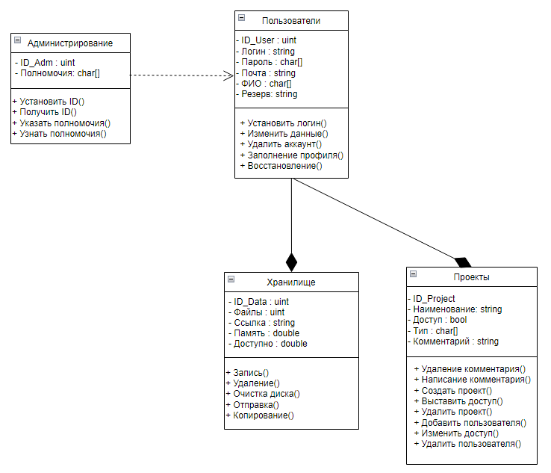

Рисунок 1 - UML-диаграмма классов

**Вывод:** в процессе выполнения лабораторной работы была построена UML-диаграмма вариантов классов проектируемой информационной системы. Также, были изучены основные возможности создания и редактирования диаграмм такого типа.